Środa,13 maja 2020

klasa 7-8 A - logopedia (1 godzina)

Dzień dobry

Zadnie 1
Uzupełnij wyrazy odpowiednią głoską RZ lub Ż. Przepisz do zeszytu wyrazy w dwóch kolumnach.

RZ Ż

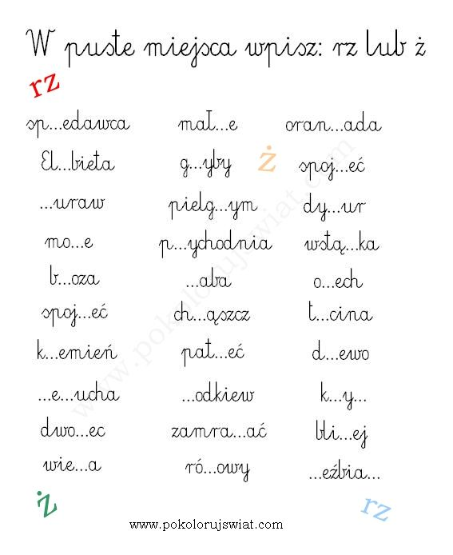

Zadanie 2
Przerysuj krzyżówkę do zeszytu i rozwiąż

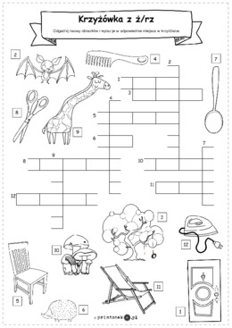

Pozdrawiam
Joanna Kuriata

